石川県地震被災建築物応急危険度判定士スキルアップセミナー
受講申込書兼整理票
（ふりがな）  氏 名  ※４人まで記入可 | 受講者１  （代表） | 氏名  判定士認定番号 |  | 受講者２ | 氏名  判定士認定番号
（ふりがな）  氏 名  ※４人まで記入可 | 受講者３ | 氏名  判定士認定番号 |  | 受講者４ | 氏名  判定士認定番号
住 所  又は  勤務先住所 | 〒
電話番号
ＦＡＸ番号
ＣＰＤ番号 | 受講者１ |  | 受講者２ | 受講者３ |  | 受講者４

■本講習は建築士会継続能力開発（ＣＰＤ）制度認定講座です（２単位認定で申請中です）。
ＣＰＤの単位取得を希望される方は、受講申込書にＣＰＤ番号をご記入ください。

※注意 ・午後13時45分から受付を開始します。
・講習会当日、本受講整理票を持参してください。
・以下の欄には、記入しないでください。
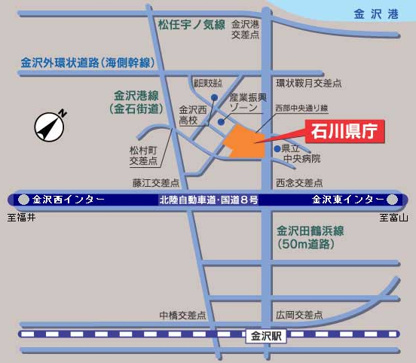
会 場 | 開 催 日 程 | 整 理 番 号
石川県行政庁舎  14階 1408会議室 | 令和5年3月2日（木）  14:00～16:00 | 受講者１
 |  | 受講者２
 |  | 受講者３
 |  | 受講者４
 |  | 受 付 印

